
Název školy | Základní škola a mateřská škola Libchavy
Název a číslo projektu | EU peníze pro ZŠ Libchavy  CZ.1.07/1.4.00/21.3403
Číslo a název klíčové aktivity | I/2 Inovace a zkvalitnění výuky směřující k rozvoji čtenářské a informační gramotnosti

Název materiálu: | Dopis od kraje Praha s pracovním listem
Číslo materiálu: | VY_12_INOVACE_2_28
Autor: | Mgr. Radka Kulhavá
Datum vytvoření: | 13. 9. 2012
Vyučovací předmět: | Vlastivěda
Ročník: | 4., 5.
Vzdělávací oblast: | Člověk a jeho svět
Vzdělávací obor: | Člověk a jeho svět
Tematický okruh: | Místo, kde žijeme
Téma: | Kraj Praha
Druh učebního materiálu: | Popis kraje s pracovním listem
Potřebný čas pro výuku DUM: | 30 minut
Anotace / Metodický list: | Materiál slouží k procvičení učiva o Praze. První část je dopis od kraje Praha, kterou po vytištění pedagog rozdá jednotlivcům v obálkách. Pro lepší orientaci učitele je v nadpisu uveden název kraje, jenž je nutný odstřihnout před samotnou prací. Druhou část tvoří pracovní list, který taktéž učitel žákům vytiskne a rozdá. V něm žáci vyplňují informace, které se nacházejí v první části textu. Tím se učí vyhledávat, nacházet a zapamatovávat si nejdůležitější údaje z daného kraje. K poslední otázce z pracovního listu je potřeba kalendář.

Popis č.1 Praha

Vítej v mém kraji.
Jsem kraj a zároveň město. A ne jen tak ledajaké město. Jsem největší město v ČR. Pro mne je důležitý cestovní ruch, strojírenský a potravinářský průmysl, který zásobuje i mých milion obyvatel. Avšak zemědělství zde není pochopitelně rozšířené, jelikož většina mé plochy je zastavěna domy.
Na jižní hranici mého kraje se vlévá řeka Berounka do Vltavy. Vltava protéká napříč mým krajem od jihu na sever. Vltava je mou největší řekou.
Do mého kraje jezdí mnoho cizích návštěvníků, aby shlédli sídlo prezidenta - Pražský hrad a vedle stojící chrám sv. Víta. V chrámu jsou nyní uložené české korunovační klenoty a v kryptách pod chrámem jsou pohřbeni čeští panovníci. Z Karlova mostu se turisté kochají výhledem na oba břehy Vltavy. Most dal postavit panovník Karel IV. Návštěvníci se rádi procházejí v uličkách okolo Staroměstského náměstí a obdivují zde světoznámý orloj, dílo hodinářského mistra Hanuše. Další mé náměstí je např. Václavské náměstí. V horní části Václavského náměstí se tyčí jezdecká socha patrona české země – svatého Václava, knížete z rodu Přemyslovců, podle něhož se náměstí jmenuje. Rozlohou největší náměstí v Praze je Karlovo náměstí, které dal také založit Karel IV.
I ty mě navštiv! Vždyť jsem ústředím celého státu. Sídlí zde vláda, parlament a prezident republiky. Také je zde mnoho zajímavých divadel, muzeí, galerií a historických památek. Prohlédni si exponáty v Národním museu či zajdi na představení do Národního divadla, nejslavnějšího českého divadla.
Kdo má rád zvířata, zajede se podívat do mé čtvrti Trója, kde je zoologická zahrada.
V mém městě se nachází také největší mezinárodní letiště v Čechách, které se nazývá Letiště Václava Havla na památku významného českého prezidenta, spisovatele a dramatika Václava Havla. Dříve se jmenovalo Ruzyně podle čtvrti, kde se nachází. Jako jediné české město mám vybudované metro.

Pracovní list č.1

- Napiš jméno kraje a zároveň krajského města

____________________________________________________

- Kolik obyvatel zde přibližně žije?

____________________________________________________

- Která největší řeka protéká mým krajem?

____________________________________________________

- Zakroužkujte správnou odpověď:
- Vltava protéká krajem od severu na jih
- Vltava protéká krajem od východu na západ
- Vltava protéká krajem od jihu na sever

- Jak se jmenuje chrám u prezidentského paláce?

____________________________________________________

- Jak se jmenuje náměstí, kde stojí orloj?

____________________________________________________

- Čí socha stojí na Václavském náměstí?

____________________________________________________

- Zjisti v kalendáři, kdy slaví svátek Václav. Co v ten den slavíme?

____________________________________________________

- Jak se jmenuje část města, ve které se nachází zoologická zahrada?

____________________________________________________

- Jak se jmenuje letiště, které se nachází v mém městě?

____________________________________________________

- Jak se dříve letiště nazývalo a proč?

____________________________________________________

- Která řeka a kde se vlévá do Vltavy?

____________________________________________________

- Co je na obrázku?
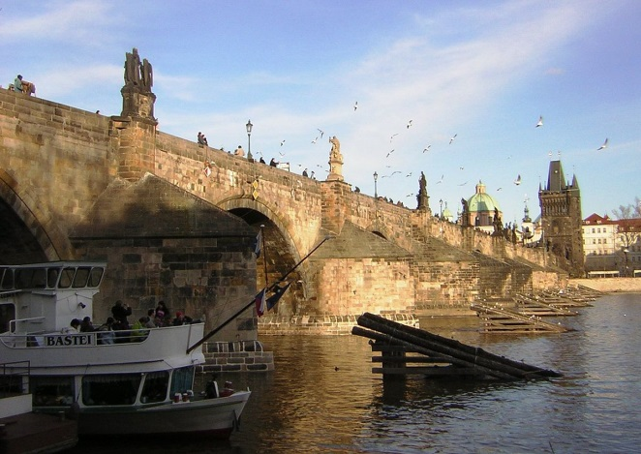
http://commons.wikimedia.org/wiki/File:Praha_Charels_bridge_from_Kampa_DSCN1151.JP
____________________________________________________

- Z jakého panovnického rodu byl patron země České sv. Václav?

____________________________________________________

- Jmenuj nejslavnější české divadlo, které vidíš i na fotografii.
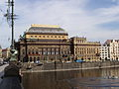
http://commons.wikimedia.org/wiki/File:Praha_2005-09-20_n%C3%A1rodn%C3%AD_divadlo-02.jpg

____________________________________________________

- Škrtni, co neplatí:

Jsem – nejsem největší město v ČR.
Protéká mnou řeka Vltava – Labe.
Jsem průmyslovým – zemědělským městem.
Mým největším náměstím je – není Staroměstské náměstí.
Starobylý Karlův most dal postavit kníže Václav – císař Karel IV.
Katedrála sv. Víta stojí vedle Pražského hradu – Staroměstského orloje.

Řešení:

- Praha
- 1 000 000
- Vltava
- C
- Chrám sv. Víta
- Staroměstské náměstí
- Socha sv. Václava
- 28. září – Den české státnosti
- Trója
- Letiště Václava Havla
- Letiště Ruzyně podle čtvrti, kde se nachází.
- Na jihu Prahy se vlévá Berounka do Vltavy.
- Karlův most
- Přemyslovci
- Národní divadlo
- Jsem největší město ČR.
Protéká mnou řeka Vltava.
Jsem průmyslovým městem.
Mým největším náměstím není Staroměstské
náměstí.
Starobylý Karlův most dal postavit Karel IV.
Katedrála sv. Víta stojí vedle Pražského hradu.

Zdroj:
1. CHALUPA, Jiří, ŠTIKOVÁ, Věra - Vlastivěda 5 Česká republika jako součást Evropy, učebnice pro 5. ročník základní škol, 1. Vydání Nová škola, s.r.o. Brno, 2004, 10s. ISBN 80-7289-059-X

2. Vlastní práce

Materiály jsou určeny pro bezplatné používání pro potřeby výuky a vzdělávání na všech typech škol a školských zařízení. Jakékoliv další využití podléhá autorskému zákonu.

